MINECRAFT FORGE 1.20.1

**Como colocar cinemáticas en Full HD, Sin lag, Activables con comandos con** [**Web Displays**](https://www.curseforge.com/minecraft/mc-mods/webdisplays)

ESPAÑOL

Wiftor

12 de Mayo de 2025

TABLA DE CONTENIDOS

Introducción 3

Antecedentes 3

El Problema 3

Crear 4

Cuenta de Github 4

Crear pagina y enlaces 5

Introducir Web Displays y MCEF a Minecraft 8

Introducir Motion Capture a Minecraft 8

¿Cómo ejecutarlo en tu mundo? 9

Diseñar 16:9 9

RESULTADO 12

Introducción

Contare el paso a paso para generar correctamente las cinemáticas y la importación a

Web Displays usando los conocimientos obtenidos mediante distintas pruebas. Este trabajo es replicable, pero se agradecerían los créditos al estudio original. (Este archivo)

Antecedentes

Antes de comenzar, deben de tener claro ciertos puntos que corresponden a cómo instalar

mods en Minecraft Forge, en dado caso que no sea así, este video los ayudara: [**COMO INSTALAR MODS en MINECRAFT JAVA PREMIUM y NO PREMIUM para TODAS las VERSIONES con FORGE**](https://www.youtube.com/watch?v=LPJ_AWVqYS4)

Aunque siendo sincero, si estas en este archivo y no conoces cómo instalar mods… estas

muy mal porque el siguiente tema implica mayores complejidades

El Problema

Hay cierta incapacidad en los launchers no premium como [Tlauncher](https://tlauncher.org) para correr las API

diseñadas por [**SrRapero720**](https://www.curseforge.com/members/srrapero720/projects) debido a un mal funcionamiento de las conexiones java.lang, además, él a puesto un sistema de detección contra [Tlauncher](https://tlauncher.org) que incapacita correr el Forge Loader bloqueando la entrada a Minecraft.

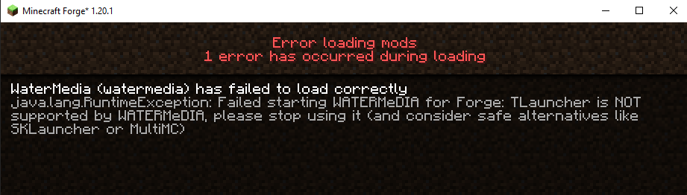

He investigado sobre este problema y actualmente encuentras una solución:

[**Watermedia for TLauncher [1.20.1]**](https://minecraft-inside.ru/abyss/183865-watermedia-for-tlauncher-1.20.1.html) - [**Descarga**](https://minecraft-inside.ru/download/391696/). De esta manera podrás tener el mod [**Video Player**](https://www.curseforge.com/minecraft/mc-mods/video-player) y ejecutar las cinemáticas, puedes ver una guía aquí: [**Como REPRODUCIR VIDEOS en tu server de MINECRAFT JAVA (NUEVA VERSIÓN con enlaces a Youtube y twitch)**](https://www.youtube.com/watch?v=BjUH8uiw344).

Claramente el error está solucionado para Minecraft Java Forge 1.20.1, pero no hay para

otras versiones y esta API Tlauncher no será actualizada a la misma velocidad que [**WATERMeDIA: Multimedia API**](https://www.curseforge.com/minecraft/mc-mods/watermedia)oficial haciendo que [**SrRapero720**](https://www.curseforge.com/members/srrapero720/projects)pueda mantener su API desactivada para Tlauncher. No me importan cuales sean sus razones, hay que solucionar democratizando las cinemáticas en Minecraft.

Crear

Cuenta de Github

Este método comienza con la creación de una cuenta en GitHub, puedes ver un tutorial

en: [**Github Como crear una cuenta Paso a paso**](https://www.youtube.com/watch?v=RKXk_nc7icg)**.** Ya con tu cuenta creada deberás crear un nuevo repositorio que será usado para crear un sitio web con [GitHub Pages](https://pages.github.com).

1. 
2. 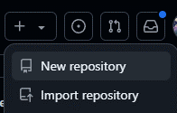

Crear pagina y enlaces

Primero debes configurar para todo para que esto sea posible, para hacerlo debes:

1. 
2. 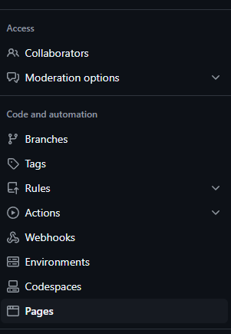
3. 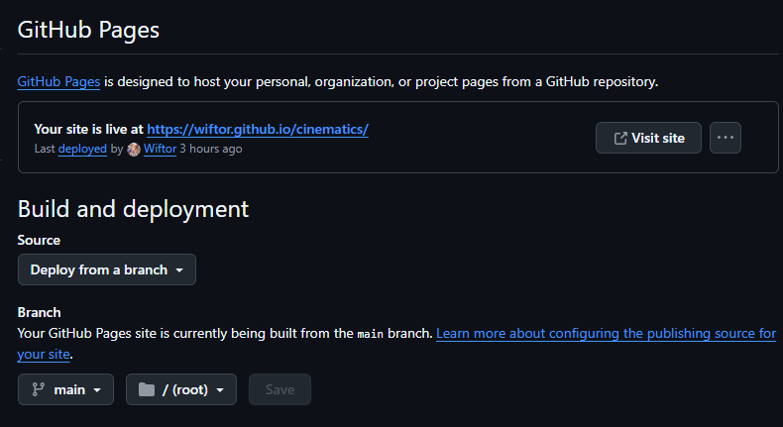

Para crear la pagina debes crear un archivo, por ejemplo: Yo tengo el archivo “test.html” (siempre debe tener .html al final) cada pagina es un archivo .html que será posible colocarlo en una pantalla de[**Web Displays**](https://www.curseforge.com/minecraft/mc-mods/webdisplays)

1. 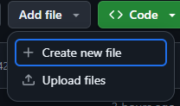
2. 

Ahora bien, debes de escribir (copiar y pegar) el código en tu archivo, solo cambia las

partes moradas.

<!DOCTYPE html>

<html>

<head>

<title>Video Local - Test</title>

<style>

html, body {

margin: 0;

padding: 0;

height: 100%;

overflow: hidden;

background: black;

}

video {

width: 100%;

height: 100%;

object-fit: cover;

}

</style>

</head>

<body>

<video muted playsinline id="videoElement">

<source src="test.mp4" type="video/mp4">

Tu navegador no soporta video HTML5. - Wiftor

</video>

<script>

const video = document.getElementById('videoElement');

video.muted = false;

video.volume = 1.0;

const interactionEvents = ['click', 'touchstart'];

function handleInteraction() {

video.currentTime = 0;

video.play();

// Después de la primera interacción, usar solo para reiniciar

interactionEvents.forEach(eventType => {

document.body.addEventListener(eventType, () => {

video.currentTime = 0;

video.play();

});

});

// Quitar esta función para que no se vuelva a ejecutar más de una vez

interactionEvents.forEach(eventType => {

document.body.removeEventListener(eventType, handleInteraction);

});

}

// Activar función en la primera interacción

interactionEvents.forEach(eventType => {

document.body.addEventListener(eventType, handleInteraction);

});

</script>

</body>

</html>

Recuerda que el nombre del archivo, ejemplo: “test.mp4” marca el nombre del archivo

subido a tu repositorio, es decir, debes subir el archivo .mp4 del video que quieres subir en tu repositorio y también el .html

Cada página .html será posible de acceder

Con: https://*tuuser*.github.io/*turepositorio*/*tuarchivo.html*

**Ejemplo:**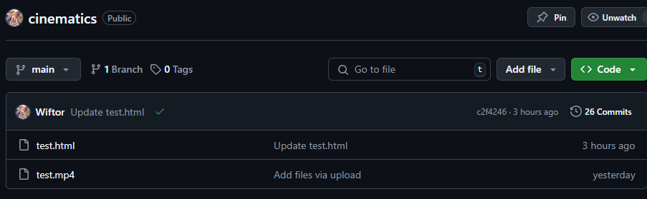

Introducir Web Displays y MCEF a Minecraft

Es simple, solo debes instalar los mods 2 mods y meterlos a la carpeta de mods en

.minecraft que se accede con Win+R / %appdata%

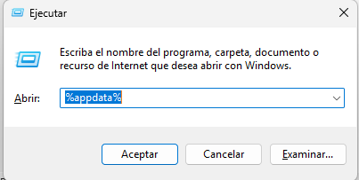

* [**Web** **Displays**](https://www.curseforge.com/minecraft/mc-mods/webdisplays)
* [**MCEF**](https://www.curseforge.com/minecraft/mc-mods/mcef)

Introducir Motion Capture a Minecraft

Lo mismo, pero ahora con Motion Capture Mod

* [**MoCap**](https://www.curseforge.com/minecraft/mc-mods/motion-capture-mod-mocap)

¿Cómo ejecutarlo en tu mundo?

Si o si debes tener activados los trucos y las configuraciones correctas para Mocap

usando “/mocap settings” incluyen que pongas “true” a todo sobre modo creativo e interacción.

Con esta guía podrás entender mejor el mod: [**Mods para grabar cinemáticas, escenas y más cosas! | Minecraft**](https://www.youtube.com/watch?v=4ZK-m1DhefM)

El objetivo con MoCap es realizar la activación de la pantalla simulando a un jugador (Tú grabado) esto se hace creando una pantalla, colocándole manualmente un link como “https://wiftor.github.io/cinematics/test.html”

La pantalla se quedará en negro hasta que reciba un click derecho, esto lo puedes realizar

con MoCap siendo capaz de también reiniciar el video si así lo deseas enviando el mismo “/mocap playing start *tugrabación*”

Diseñar 16:9

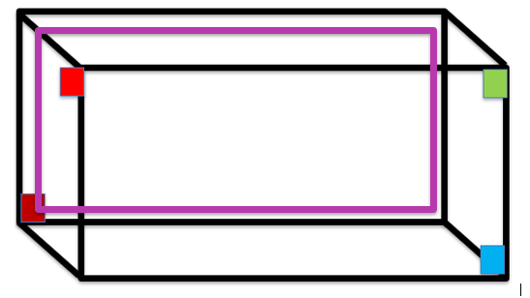

-20 13 12

-14 13 -4

-14 23 12

-14 23 -4

**Jugador:** /tp *[Target]* -17 17 3.95 90 0

*Debes acercar o alejar al jugador dependiendo de su Fov, eso lo puedes hacer con una petición directa o con una solicitud de información de manera manual. El tp colocado aquí es perfecto para Quake Pro.*

**Pantalla:**

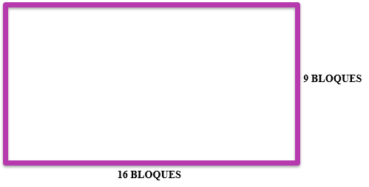

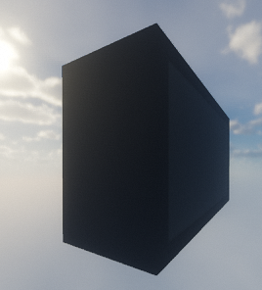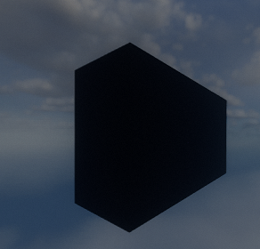

Debes usar hormigón negro para un mejor efecto de cinematica.

RESULTADO

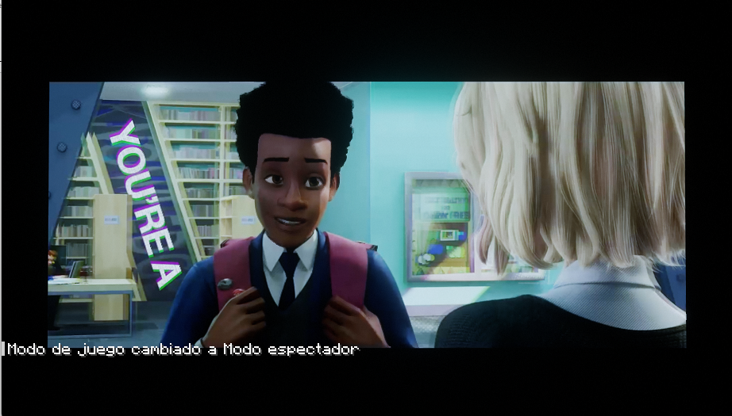

**Extra:** Puedes usar “/gamerule sendCommandFeedback false”, “/gamerule

commandblockoutput false”, “/gamemode spectator”, Hacer una tag que al ponertela sucedan las cosas necesarias para que la mirada se quede clavada haciendo spam de tp, también, puedes ir a la carpeta de .minecraft llamada config e ir a “webdisplays_common.toml” y “webdisplays_client.toml” para cambiar las cosas que quieras cambiar como que aparezca un mensaje al inicial el mundo.